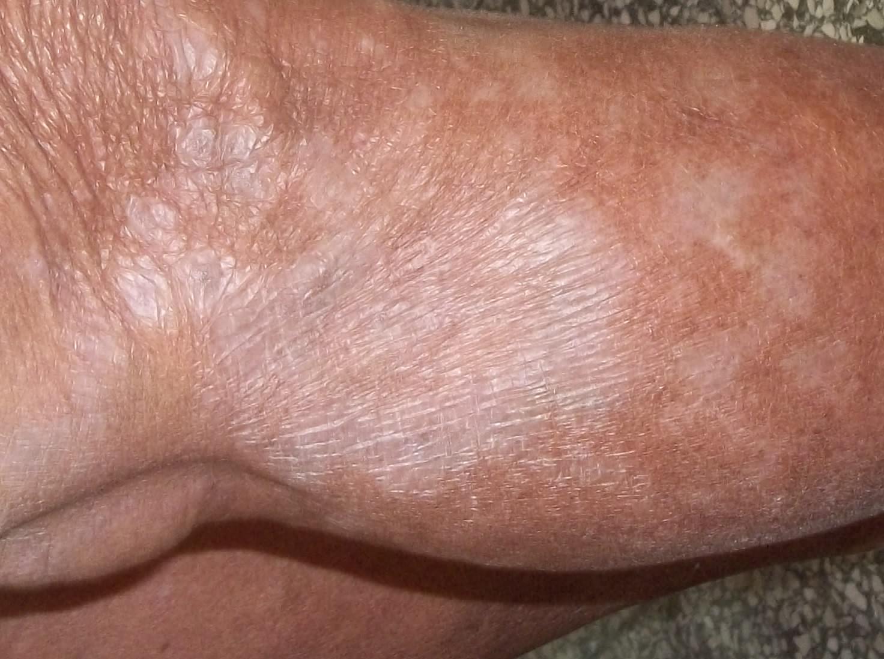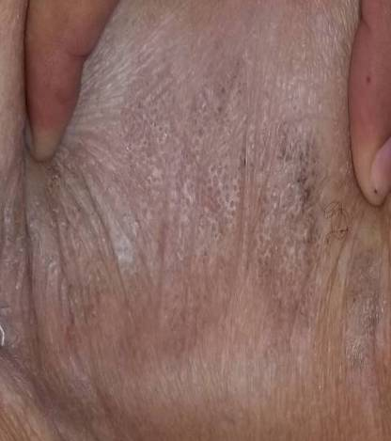
Fig 2. A Placa marfileña en pierna derecha Fig 2. B Aspecto comedónico o cribiforme

